Reporte Técnico de Auditoría HTML5

1. Auditoría técnica
1.1. Problema Div-Soup
Etiquetas HTML5 semánticas ausentes en el código original como:
- <header>
- <main>
- <nav>
- <footer>
- <section>
- <article>
- <aside>
El uso excesivo de <div> afecta el SEO porque los motores de búsqueda reciben menos señales sobre esa jerarquía real del documento. Sin etiquetas como <header>, <nav>, <main>, <section>, <article> y <footer>, el contenido queda visualmente agrupado por CSS, pero semánticamente plano para buscadores, lectores de pantalla y herramientas de análisis.
El impacto de Div-Soap real es que el mantenimiento se vuelve más costoso. Cada bloque depende de clases CSS y de la memoria del equipo, no de la semántica nativa del HTML.
Código original:
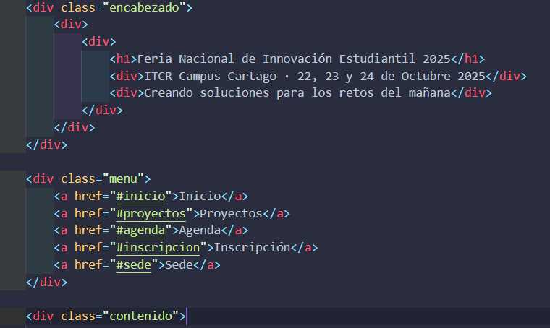
1.2. Formulario de inscripción
Este formulario no utiliza <label> vinculados mediante for e id, sino, utiliza textos dentro de <div> antes de cada campo. Esto tiene problemas con el usuario final porque el lector de pantalla no puede asociar de forma confiable el texto, el clic y la validación.
Los datos del equipo deben agruparse con <fieldset> y describirse con <legend>. Los detalles del proyecto deben estar en otro <fieldset> con su propio <legend>. Esta estructura comunica relaciones entre campos, mejora la navegación asistida y hace que el formulario sea más claro.
Para 'Carrera o programa académico', un <datalist> es superior porque permite sugerencias sin bloquear la entrada libre. Un <select> obliga al usuario a escoger solo opciones predefinidas; un <input list="..."> con <datalist> mantiene las opciones sugeridas y permite escribir una carrera no listada, lo cual encaja mejor con programas académicos variables.
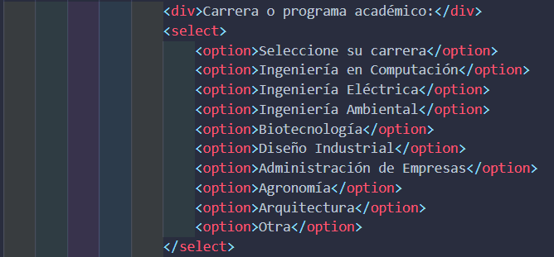
1.3. Tabla de agenda
La tabla carece de <caption>, <thead>, <tbody> y <tfoot>. Estas secciones no son decorativas ayudan a superar encabezados, cuerpo y resumen. Esto permite que navegadores, lectores de pantalla, estilos e impresión interpreten la tabla mejor.
Los encabezados <th> no tienen scope. Los encabezados de la primera fila deben usar scope="col" porque nombran columnas. La primera celda de cada fila de horario debe convertirse en <th scope="row"> porque identifica la fila. En este caso no se requiere scope="colgroup" porque no hay grupos de columnas.
No hay <caption>. Este elemento describe el propósito de la tabla y ayuda a que una persona entienda el contenido antes de navegar celda por celda, especialmente con tecnologías asistivas.
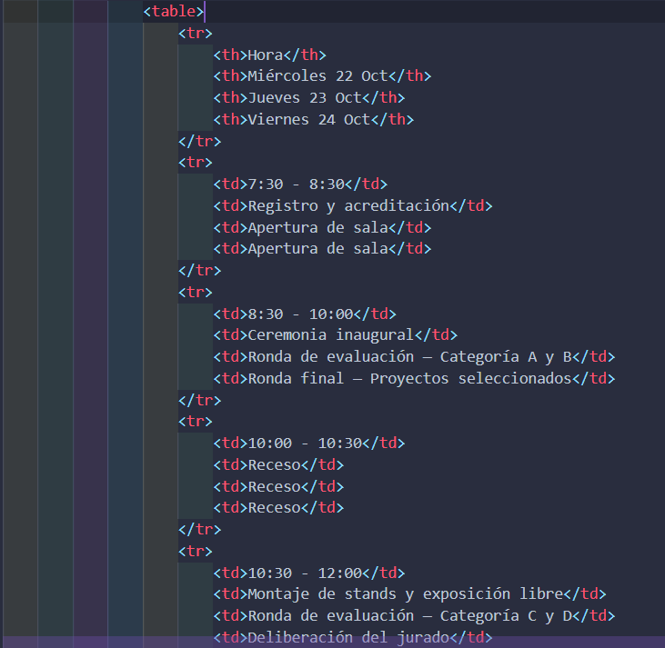
1.4. Elemento video
Falta el atributo poster, que muestra una imagen previa antes de reproducir el video. Sin poster u sim dimensiones estables, puede generarse una percepción de carga incompleta y contribuir a cambios inesperados, relacionados con Comulative Layout Shift (CLS) en Core Web Vitals.
También es problemático tener un solo <source>, porque no todos los navegadores o entornos manejan los mismos formatos de video con igual compatibilidad. Deben incluirse al menos video/mp4 y video/webm.
Falta el atributo controls. Sin él, el usuario no puede pausar, reproducir, ajustar volumen o avanzar el contenido desde los controles nativos, lo que representa un problema directo de usabilidad.
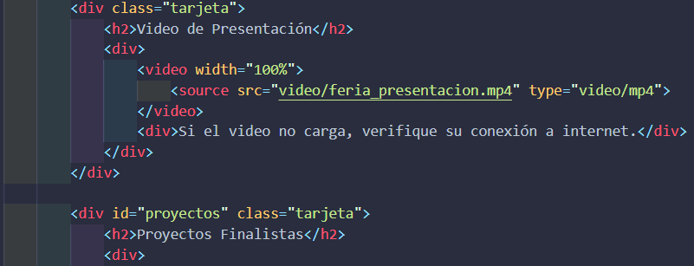

1.5. Iframe del mapa
Falta loading="lazy", que posterga la carga del mapa hasta que el usuario se acerca a esa sección. Esto mejora el rendimiento inicial porque el iframe de Google Maps suele ser pesado.
Falta sandbox. Este atributo restringe capacidades del contenido embebido. Para este caso se puede usar sandbox="allow-scripts allow-same-origin allow-popups"; incluso cuando se habilitan permisos mínimos necesarios, el sandbox sigue declarando una frontera de seguridad. Restricciones relevantes que activa por defecto incluyen bloqueo de formularios, bloqueo de ventanas emergentes no autorizadas y bloqueo de navegación del contexto superior.
También falta title. El atributo title identifica el propósito del iframe para lectores de pantalla y para usuarios que navegan por contenido embebido sin verlo visualmente.
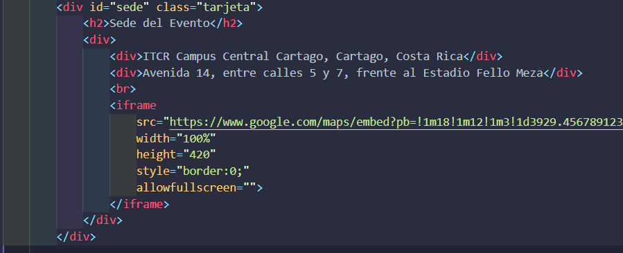
1.6. Anidamiento incorrecto
- En Contacto y Consultas: <span> contiene un <div>, un <h3> y otros <div>. <span> es de línea y no debe contener bloques.
- En el enlace al Portal oficial del ITCR: <a> contiene un <div> con otros <div>. Aunque HTML5 permite que <a> envuelva contenido de flujo en ciertos casos, no debe contener contenido interactivo ni estructuras que generen ambigüedad; para este caso es mejor usar texto y elementos en línea dentro del enlace o convertirlo en bloque con CSS sin anidar <div> innecesarios.
El navegador intenta corregir automáticamente estos errores porque el parser HTML busca construir un DOM válido aun cuando el código esté mal formado. Esa corrección puede cerrar etiquetas antes de lo esperado, mover nodos o alterar la jerarquía final, por lo que el layout puede romperse de forma distinta entre navegadores o al aplicar CSS.
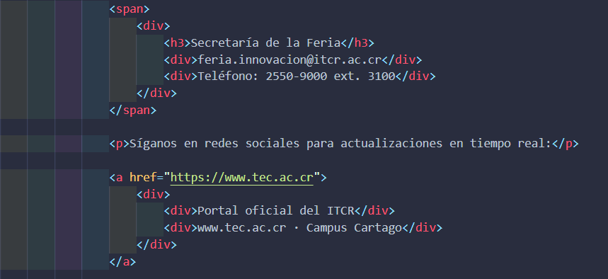
2. Refactorización
Problema técnico: el documento presenta Div-Soup, formulario sin estructura semántica, tabla incompleta, video sin atributos esenciales, iframe inseguro y anidamiento incorrecto de elementos de bloque dentro de elementos de línea.
Restricciones técnicas obligatorias:
1. Reemplazar todos los <div> estructurales por etiquetas semánticas HTML5 correctas: <header>, <nav>, <main>, <footer>, <section>, <article> y <aside>.
2. Conservar el contenido textual original de la feria, salvo ajustes mínimos para accesibilidad o claridad.
3. Agrupar el formulario con <fieldset> y <legend>, creando al menos datos del equipo y detalles del proyecto.
4. Agregar <label> con for coincidente con el id de cada input, select y textarea.
5. Cambiar el select de carrera por <input list="carreras"> y <datalist id="carreras"> con las mismas opciones.
6. Estructurar la tabla con <caption>, <thead>, <tbody> y <tfoot>.
7. Añadir scope="col" a encabezados de columna y scope="row" a encabezados de fila.
8. Añadir al <video> los atributos poster y controls, y al menos dos <source>: video/mp4 y video/webm.
9. Añadir al iframe loading="lazy", sandbox con permisos mínimos apropiados y title descriptivo.
10. Corregir todo anidamiento de elementos de bloque dentro de <span> o estructuras ambiguas dentro de <a>.
11. Incluir lang="es" y meta viewport.
12. Entregar HTML completo, autocontenido y listo para guardar como archivo .html.
Ítem | Estado
La página usa <header>, <nav>, <main> y <footer>. | Cumple
El contenido principal se divide en <section>, <article> y <aside>. | Cumple
El formulario tiene grupos <fieldset> con <legend> descriptivos. | Cumple
Todos los <label> usan for vinculado al id correspondiente. | Cumple
Carrera usa <input list> + <datalist> en lugar de <select>. | Cumple
El <video> tiene poster, controls y dos source. | Cumple
El <iframe> tiene loading="lazy", sandbox y title. | Cumple
No hay elementos de bloque dentro de <span>. | Cumple
La tabla tiene caption, thead, tbody, tfoot y scope en th. | Cumple

